**МОДУЛЬ А: «ВЫПОЛНЕНИЕ РАБОТЫ ДЕЖУРНОГО ПО ЖЕЛЕЗНОДОРОЖНОЙ СТАНЦИИ ПРИ НОРМАЛЬНОЙ РАБОТЕ УСТРОЙСТВ ЖЕЛЕЗНОДОРОЖНОГО ТРАНСПОРТА» (*константа*)**

*Время выполнения задания:* ***2 часа****.*

**Требования к оформлению модуля:** вид шрифта – Times New Roman, для текста размер шрифта – 14, межстрочный интервал – 1,5, выравнивание текста - по ширине; в таблице размер шрифта – 10, межстрочный интервал – 1,0, выравнивание текста по левому краю, числовых значений по центру ячейки.

После окончания выполнения задания, все созданные файлы необходимо сохранить в формате PDF в одной папке на рабочем столе компьютера, указав номер рабочего места в соответствии с жеребьёвкой, название модуля, фамилию, имя.

* Пример: РМ 1_ Модуль А_Иванов Иван

Вы заступили в смену дежурным по железнодорожной станции и Вам необходимо выполнить должностные обязанности дежурного по железнодорожной станции, строго придерживаясь требований нормативной документации, осуществить организацию приёма, отправления и пропуска поездов, в соответствии с графиком движения, расписанием движения транспортных средств, ТРА железнодорожной станции в заданный период времени с заполнением необходимой документации (в бумажном виде) с соблюдением регламента переговоров при организации движения поездов, обеспечить рациональное использование всех технических устройств, бесперебойный приём поездов на станцию, безопасность движения и сохранность подвижного состава.

* Конкурсное задание ***Модуля А*** выполняется на полигоне станции ***«Брантовка» деловая игра № 1*.***
* *\* выбор полигона железнодорожной станции выполняется в процессе жеребьёвки непосредственно перед началом выполнения модуля.*
* **Во время выполнения обязанностей дежурного по железнодорожной станции НЕДОПУСТИМО ставить тренажер на паузу.**

**! ВНИМАНИЕ**

* Во время выполнения обязанностей ДСП участнику необходимо выполнять работу на тренажере, заполнять документацию и вести регламент переговоров параллельно в соответствии с работой. В случае выявления экспертами случаев отдельно выполненных элементов работы, к оценке принимается только один элемент (тренажер).
* В случае выявления экспертами постановки тренажера на паузу – работа по выполнению задания начинается заново.
* Перед началом второй и последующих попыток участник должен поднять руку и оповестить об этом главного эксперта, чтобы зафиксировать начало.
* В случае выявления экспертами несоблюдения данного условия работы, оценка работы участника по данному модулю - обнуляется.
* Результаты всех попыток должны быть сохранены.
* В случае, если участник начинает выполнять задание со второй и далее попытки, то вся остальная работа по заполнению журналов и регламенту переговоров также должна начинаться с начала, запись второй и каждой следующей попытки начинается с нового разворота листа.
* Оценка регламента экспертами производится в процессе выполнения.
* Завершение выполнения задания на полигоне станции является временем сдачи смены дежурным по железнодорожной станции.
* Перед завершением игры необходимо выполнить скриншот развёрнутого графика движения поездов и только после этого нажать кнопку «завершить»;
* Сделайте скриншот отчета о выполненной работе сформированного на тренажёре.

**МОДУЛЬ Б. «ПРОЕКТИРОВАНИЕ ОСНОВНЫХ ЭЛЕМЕНТОВ ТРАНСПОРТНОЙ ИНФРАСТРУКТУРЫ» (*константа*)**

*Время на выполнение модуля* 2 часа

**Требования к оформлению модуля:** вид шрифта – Times New Roman, для текста размер шрифта – 14, межстрочный интервал – 1,5, выравнивание текста - по ширине; в таблице размер шрифта – 10, межстрочный интервал – 1,0, выравнивание текста по левому краю, числовых значений по центру ячейки. Таблицы и рисунки должны иметь название и быть последовательно пронумерованы. Страницы должны иметь нумерацию внизу справа.

* После окончания выполнения задания, все созданные файлы необходимо сохранить в одной папке на рабочем столе компьютера, указав номер рабочего места в соответствии с жеребьёвкой, название модуля, фамилию, имя.
* Пример: РМ 1_ Модуль Б_Иванов Иван

### Вы работаете дежурным по железнодорожной станции «Светлая»*.* Вычертите заданную схему промежуточной станции, представленную на рисунке 1, в любом графическом редакторе без масштаба, но соразмерно в соответствии с установленным условным обозначением (ПРИЛОЖЕНИЕ Б1).

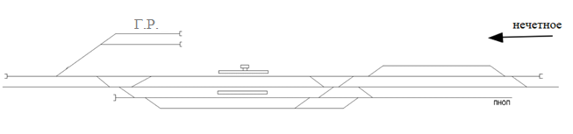

Рисунок 1 - Схема промежуточной станции

Станция расположена на участке с электровозной тягой. Приемо-отправочные пути станции специализированы для приема, отправления и пропуска поездов четного и нечетного направления. Марки крестовин стрелочных переводов, укладываемых на главных путях, а также на других путях, связанных с главными путями съездами 1/11, а на остальных стрелочных переводах – 1/9. Тип рельсов на главных путях станции Р65, на приемо-отправочных путях и прочих – Р50. На станции расположены высокие пассажирские платформы шириной боковая – 4,0 метра, островная платформа – 5,5 метров, длиной – 300 м.

Управление стрелками и сигналами осуществляется с поста электрической централизации дежурным по железнодорожной станции.

Устройства грузового района станции: крытый склад длинною – 72 м, площадка для тяжеловесных грузов длинною – 120 м.

Приёмо-отправочные пути оборудованы электрическими рельсовыми цепями. Полезная длина приемоотправочных путей на станции – 850 м.

***На схеме*** пронумеруйте пути и стрелочные переводы на станции, укажите места установки предельных столбиков, укажите включение стрелочных переводов в ЭЦ, укажите расстояния между осями смежных путей в соответствии с ПТЭ ЖД РФ, при условии дальнейшего развития станции, определите места установки входных и выходных светофоров, укажите обозначение светофоров.

ПРИЛОЖЕНИЕ Б1. ИСПОЛЬЗУЕМОЕ УСЛОВНОЕ ОБОЗНАЧЕНИЕ ПРИ ВЫЧЕРЧИВАНИИ СХЕМЫ ПРОМЕЖУТОЧНОЙ СТАНЦИИ

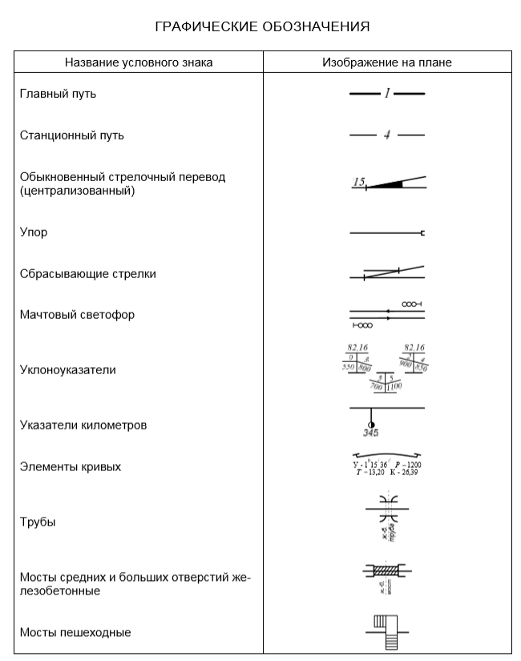

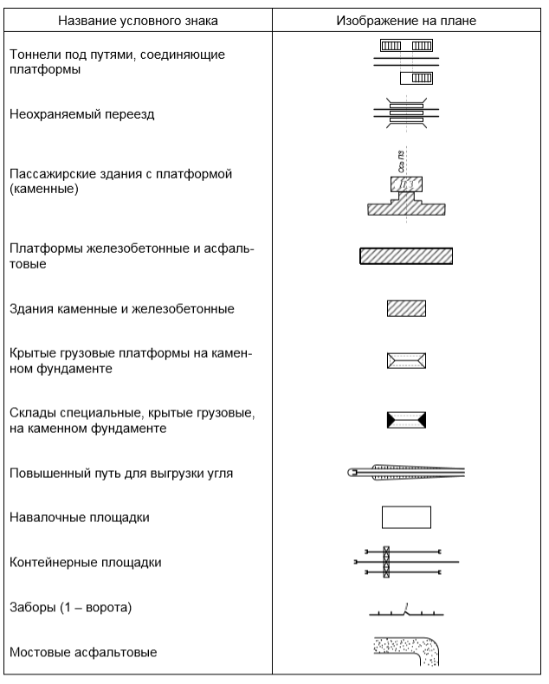

**МОДУЛЬ В. «ПЛАНИРОВАНИЕ И ОРГАНИЗАЦИЯ РАБОТЫ ЖЕЛЕЗНОДОРОЖНОЙ СТАНЦИИ» (*константа)***

*Время на выполнение модуля* 2 часа

**Задания:** Вы работаете дежурным по железнодорожной станции ***«Солнечная»*** (схема железнодорожной станции представлена в Приложении В1). Станция расположена на участке с электровозной тягой. Марки крестовин стрелочных переводов, укладываемых на главных путях, а также на других путях, связанных с главными путями съездами 1/11, а на остальных стрелочных переводах – 1/9. Тип рельсов на главных путях станции Р65, на приемо-отправочных путях и прочих – Р65. Управление стрелками и сигналами осуществляется с поста электрической централизации дежурным по железнодорожной станции.

Приёмоотправочные пути оборудованы электрическими рельсовыми цепями. Полезная длина приемоотправочных путей на станции – 850 м. Для обслуживания пассажиров на станции расположены высокие пассажирские платформы шириной 4 м – островная и 4 м – боковая, длиною – 400 м.

Для успешного функционирования железнодорожной станции Вам необходимо решить комплекс задач по организации работы железнодорожной станции:

1. ***Составить схему оперативного управления эксплуатационной работой*** станции и распределить на ней соответствующих для данной станции, работников железнодорожного транспорта, применяя установленные железнодорожные сокращения в соответствии с системой кодирования ОАО «РЖД»;
2. ***Составить план маневровой работы со сборным поездом на промежуточной железнодорожной станции*** при условии, что на станцию (приложение В1) прибывает сборный поезд 3401, маневровые операции по отцепке групп вагонов от сборного поезда, расстановке их к фронту погрузки-выгрузки и сборка осуществляются поездным локомотивом сборного поезда, отцепка - с хвоста, прицепка - в голову. Отцепка от сборного поезда составляет 9 вагонов: из них 4 платформы необходимо подать на путь необщего пользования, а 5 крытых вагонов - к крытому складу.

Расположение вагонов на станции к моменту прибытия поезда следующее: на выставочном пути грузового района станции 3 крытых вагона. Все вагоны, находящиеся на станции, необходимо прицепить к сборному поезду.

Маршруты передвижений (полурейсов) при работе сборного поезда представить в таблице в электронном виде по форме таблицы Приложения В2. Средняя длина одного вагона – 14 м, локомотива – 35 м, количество вагонов в сборном поезде mс = 45 вагонов. Полезная длина приемо-отправочных путей = 850 м.

ПРИЛОЖЕНИИ В1. СХЕМА ЖЕЛЕЗНОДОРОЖНОЙ СТАНЦИИ

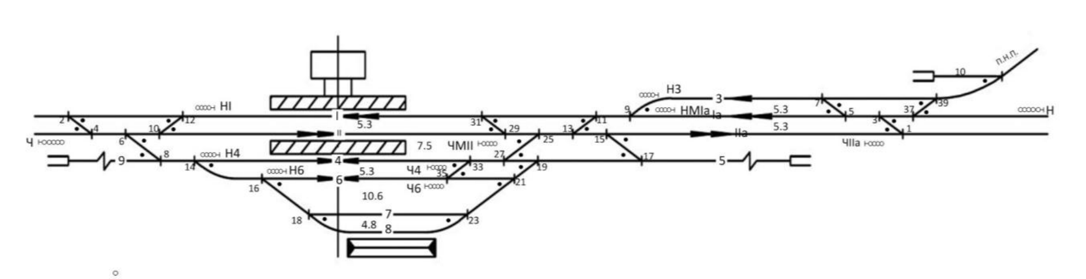

**ПРИЛОЖЕНИИ В2. ПЛАН МАНЕВРОВОЙ РАБОТЫ**

|  |  |  |  |  |
| --- | --- | --- | --- | --- |
| **Наименование полурейсов** | **Полурейс** | | **Стрелки, входящие в полурейс** | **Число**  **вагонов** |
| **начало** | **окончание** |
|  |  |  |  |  |
|  |  |  |  |  |
|  |  |  |  |  |
|  |  |  |  |  |

**МОДУЛЬ Г. «ВЫПОЛНЕНИЕ РАБОТЫ ДЕЖУРНОГО ПО ЖЕЛЕЗНОДОРОЖНОЙ СТАНЦИИ ПРИ НАРУШЕНИИ НОРМАЛЬНОЙ РАБОТЫ УСТРОЙСТВ ЖЕЛЕЗНОДОРОЖНОГО ТРАНСПОРТА»** **(константа)**

*Время на выполнение модуля* 2 часа

* Конкурсное задание ***Модуля Г*** выполняется на полигоне станции ***Брантовка 5 *.***
* *\* выбор полигона железнодорожной станции с неисправностью выполняется в процессе жеребьёвки непосредственно перед началом выполнения модуля.*

**Задания:** Вы заступили в смену дежурным по железнодорожной станции и Вам необходимо:

* выполнить должностные обязанности дежурного по железнодорожной станции;
* организовать приём, отправление и пропуск поездов в соответствии с графиком движения, расписанием движения транспортных средств и ТРА железнодорожной станции в заданный период времени с заполнением необходимой документации (бумажном виде) строго придерживаться требований нормативной документации, в том числе: рациональное использование всех технических устройств, бесперебойный приём поездов на станцию, безопасность движения и сохранность подвижного состава;
* заполнить необходимую документацию (в бумажном виде) при нарушении нормальной работы устройств СЦБ и связи;
* соблюдать регламент переговоров, строго придерживаясь требований нормативной документации.

**Требования к оформлению модуля:**

После окончания выполнения задания, все созданные файлы (скриншоты, аудиофайлы) необходимо сохранить в формате PDF в одной папке на рабочем столе компьютера, указав номер рабочего места в соответствии с жеребьёвкой, название модуля, фамилию, имя. Пример: РМ 1_ Модуль Г_Иванов Иван

* **Во время выполнения обязанностей дежурного по железнодорожной станции НЕДОПУСТИМО ставить тренажер на паузу.**

**! ВНИМАНИЕ**

* Во время выполнения обязанностей ДСП участнику необходимо выполнять работу на тренажере, заполнять документацию и вести и осуществлять запись регламента переговоров параллельно в соответствии с работой. в случае выявления экспертами случаев отдельно выполненных элементов работы, к оценке принимается только один элемент (тренажер).
* В случае выявления экспертами постановки тренажера на паузу – работа по выполнению задания начинается заново.
* Перед началом второй и последующих попыток участник должен поднять руку и оповестить об этом главного эксперта, чтобы зафиксировать начало.
* В случае выявления экспертами несоблюдения данного условия работы, оценка работы участника по данному модулю - обнуляется.
* Результаты всех попыток должны быть сохранены.
* В случае, если участник начинает выполнять задание со второй и далее попытки, то вся остальная работа по заполнению журналов и регламенту переговоров также должна начинаться с начала.
* Оценка регламента экспертами производится в процессе выполнения. Записи регламента переговоров прослушивается в случае возникновения расхождения в оценке регламента после выполнения модуля.
* Завершение выполнения задания на полигоне станции является временем сдачи смены дежурным по железнодорожной станции;
* Перед завершением игры необходимо выполнить скриншот развёрнутого графика движения поездов и только после этого нажать кнопку «завершить»;
* Сделайте скриншот отчета о выполненной работе сформированного на тренажёре.

**МОДУЛЬ Д. «ОРГАНИЗАЦИЯ ЭКСПЛУАТАЦИОННОЙ РАБОТЫ ПОДРАЗДЕЛЕНИЙ ЖЕЛЕЗНОДОРОЖНОГО ТРАНСПОРТА В НЕСТАНДАРТНЫХ СИТУАЦИЯХ» (вариатив)**

*Время на выполнение модуля* 2 часа.

**Задания:** Решение профессиональных задач по организации работы железнодорожной станции в ситуации, осложняющей работу железнодорожного транспорта:

* вычерчивание одиночного обыкновенного стрелочного перевода;
* осмотр и выявление неисправностей стрелочного перевода на полигоне с заполнением документации (журнала ДУ-46), строго придерживаясь требований нормативной документации;
* перевод централизованной (нецентрализованной) стрелки курбелем, соблюдая регламент переговоров, строго придерживаясь требований нормативной документации.

**Блок 1.** **«ВЫЧЕРЧИВАНИЕ СТРЕЛОЧНОГО ПЕРЕВОДА»**

**Участнику необходимо** вычертить одиночный обыкновенный стрелочный перевод в рельсовых нитях и в осях путей, не в масштабе, но соразмерно в соответствии с заданной эпюрой, представленной на рисунке. (выбор производится путём жеребьёвки непосредственно перед началом выполнения модуля). На рисунке указать основные части и элементы обыкновенного стрелочного перевода, стыки.

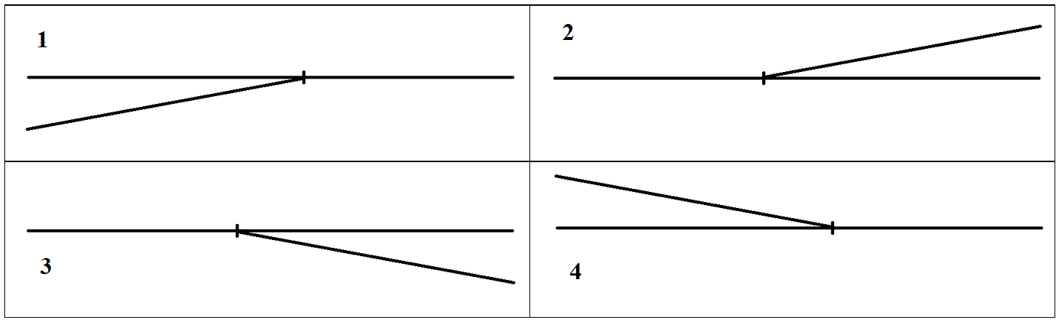

Рисунок 1 - Эпюра одиночного обыкновенного стрелочного перевода

**Блок 2. «ОСМОТР СТРЕЛОЧНОГО ПЕРЕВОДА»**

Очередность выполнения задание - по результатам жеребьёвки.

1. Проход на учебный полигон (5 минут*)
2. Выполнить перевод стрелки курбелем с соблюдением всех требований охраны труда и техники безопасности, провести визуальный осмотр стрелочного перевода и записать выявленные неисправности на выданном листе формата А4 (15 минут*)
3. После окончания выполнения задания, оформленная запись неисправностей сдается руководителю экспертной группы (независимому эксперту) на полигоне, указав номер рабочего места в соответствии с жеребьёвкой, ФИО
4. Возращение с полигона (5 минут*)

*Время на выполнение блоков задания Модуля Д - определяется главным экспертом в зависимости от количества участников и расположения учебного полигона.

**МОДУЛЬ Е. «РАЗРАБОТКА ДОКУМЕНТАЦИИ ПО ОРГАНИЗАЦИИ РАБОТЫ ЖЕЛЕЗНОДОРОЖНОЙ СТАНЦИИ» (вариатив)**

*Время на выполнение модуля* 2 часа

Задание выполняется индивидуально на рабочем месте, оборудованном техническими средствами (компьютером) в электронном виде.

**Требования к оформлению работы:**

* Для текста размер шрифта – 14, вид шрифта – Times New Roman, межстрочный интервал – 1,0, выравнивание текста по ширине.
* В таблицах размер шрифта – 10, интервал 1,0, выравнивание числовых значений по центру ячейки.
* В документе должна быть установлена нумерация страниц внизу справа.
* После окончания выполнения задания презентацию необходимо сохранить в формате PDF на рабочем столе компьютера, указав название модуля и номер рабочего места в соответствии с жеребьёвкой, ФИО.
* Пример, Модуль Ж_РМ 1_Иванов Иван

**ЗАДАНИЕ:** в соответствии с исходными данными ПРИЛОЖЕНИЕ Д1, заполните в электронном виде заданные пункты техническо-распорядительный акта железнодорожной станции, а именно титульный лист, пункты 1-7, 9-12, 24, данные о согласовании документа по строго регламентированной форме при обеспечении охраны труда, в соответствии с путевым развитием и требованиями Правил технической эксплуатации железных дорог Российской Федерации. Пункт 24 ТРА заполнить только для путей, указанных в Приложении Д1.

ПРИЛОЖЕНИЕ Д1 - Схема железнодорожного участка и характеристика объектов инфраструктуры

|  |  |  |  |  |  |  |
| --- | --- | --- | --- | --- | --- | --- |
| **ТЕХНИКО-ЭКСПЛУАТАЦИОННАЯ ХАРАКТЕРИСТИКА СТАНЦИИ** | | | | | | |
|  | | | | | | |
| **Характеристика** | | **Значение** | | | | |
| Расположение железнодорожной станции, принадлежность | | Калининградская железная дорога ОАО «РЖД» | | | | |
| Классность станции | | 4 | | | | |
| **Средства сигнализации и связи при движении поездов на линии** | | | | | | |
| I, II главный путь | | односторонняя четырехзначная автоблокировка | | | | |
| **Путевое развитие станции** | | | | | | |
| * По путевому развитию станция «Яхонты» состоит из одного парка, двух главных путей № I, II; четырех приемоотправочных пути для приема и отправления поездов. Все пути, электрифицированы и кодированы. * Железнодорожная станция операции с опасными грузами класса I «ВМ» и цистернами со сжиженным газом не осуществляет, для временной вагонов с грузами ВМ и цистерн со сжиженными газами, в случае обнаружения в пути следования технических и коммерческих неисправностей, когда дальнейшее следование в поезде данных вагонов невозможно, используется железнодорожный путь №12. * Стрелки 2СС, 18/20, 27СС, 40СС, оборудованы автовозвратом. * Стрелки 2СС,27СС,40СС являются сбрасывающими. * Все стрелочные переводы, оборудованы пневмообдувкой. * Управление стрелками и сигналами осуществляется с поста электрической централизации дежурным по станции. * Схема путевого развития станции приведена в приложении № 2. | | | | | | |
| **Характеристика станционной площадки** | | | | | | |
| Станция расположена на уклоне | | | | спуск в сторону станции Пресня | | |
| Средний расчётный уклон для пути 4 | | | | *i = 0,0015* | | |
| Средний расчётный уклон для пути II | | | | *i = 0,0014* | | |
| **Характеристика инфраструктуры** | | | | | | |
| Тип рельсов на главных путях станции  Тип рельсов на приемо - отправочных путях и прочих | | | | | Р65  Р50 | |
| Устройства для обслуживания пассажиров – две высоких платформы и одна низкая платформа в соответствии со схемой станции | | | | | Островная - 290 м  Островная - 400 м  Основная – 400 м | |
| **Пути необщего пользования, принадлежность** | | | | | | |
| Пути необщего пользования представлены на схеме станции - владелец инфраструктуры | | | | | | |
| **Серии обращающихся локомотивов и моторвагонного подвижного состава** | | | | | | |
| Серии обращающихся локомотивов | | | | ВЛ-10, расчётная длина 34 м | | |
| Станция обслуживается маневровыми локомотивами ЧМЭ-3 приписанными к станции Тайга | | | | ЧМЭ-3, длина 17,22 м | | |
| Серии обращающего мотор вагонного подвижного состава | | | | ЭД-4М, длина вагона – 22,10 м | | |
| **Средства автоматизации рабочих мест и используемые виды связи** | | | | | | |
| Работа промежуточной станции основана на базе автоматизированной системы управления перевозками. Исходя из местных условий - автоматизированная система управления – представляет собой комплекс различных взаимодействующих между собой автоматизированных рабочих мест.  На станции оборудованы автоматизированные рабочие места начальника станции, дежурного по станции и приемосдатчика груза и багажа. На автоматизированных рабочих местах каждой профессии установлены персональные компьютеры.  ***Автоматизированное рабочее место начальника станции на станции*** имеет следующее программное обеспечение: ИХ АВГД \ Грузовые перевозки, пассажирские, пригородные/, АС Сириус, КАСАНТ, КАСАТ, ГИД Урал\ ГИД 176, ГИД Урал\ ГИД MSK СЦБ, АСУ НБД ЗМ, АСУ НБД Сайт, АСУ МР, АС Оскар ТЭЦП - (АС ЦУТР), АС Оскар М, АС ИОММ, ЕК АСУ ТР, АС ППСС, АСОУП, АСОУП-2, АРМ ОНД, АС ЕТП, СИС Эффект, МИВЦ Портал(справки), Дор План, АС КМО, АС ЕТД, ЭТРАН, Межмаш Диалог, АС ТРА, подпрограмма АС ТРА - Расчет тормозных башмаков, редактор схематических планов, ЕАСАПР «Расчет нормативной численности железнодорожных станций», АСУ МР, АСУ ЛР, АСКИД, АСПИЖТ, ГБД ЗУОН, ГИС РЖД, АИС ДНЧ, АСУ Заявки, ЕСПП и другие по производственной необходимости. | | | | | | |
| **Место дислокации на участке следующих подразделений** | | | | | | |
|  | | | | | | |
| * Пожарный поезд * Ветеринарный пункт * Медицинский пункт * Полиция * Пожарный поезд | * Медицинский пункт * Полиция | | | | | * Восстановительный поезд * Летучка связи * Медицинский пункт * Полиция * Аварийно-спасательная команда * Бригада контактной сети |
| **Время, необходимое для приготовления маршрута приема (отправления) поездов**  **при нарушении нормального действия устройств СЦБ** | | | | | | |
| со станции Пресня на II,4,6 пути - 50 минут  со станции Пресня на I,3,9 пути - 52 минут  на станцию Пресня на II,4,6 пути - 54 минут  на станцию Пресня на I,3,9 пути - 58 минут | | | со станции Новая на II,4,6 пути - 50 минут  со станции Новая на I,3,9 пути - 52 минут  на станцию Новая на II,4,6 пути - 54 минут  на станцию Новая на I,3,9 пути - 50 минут | | | |

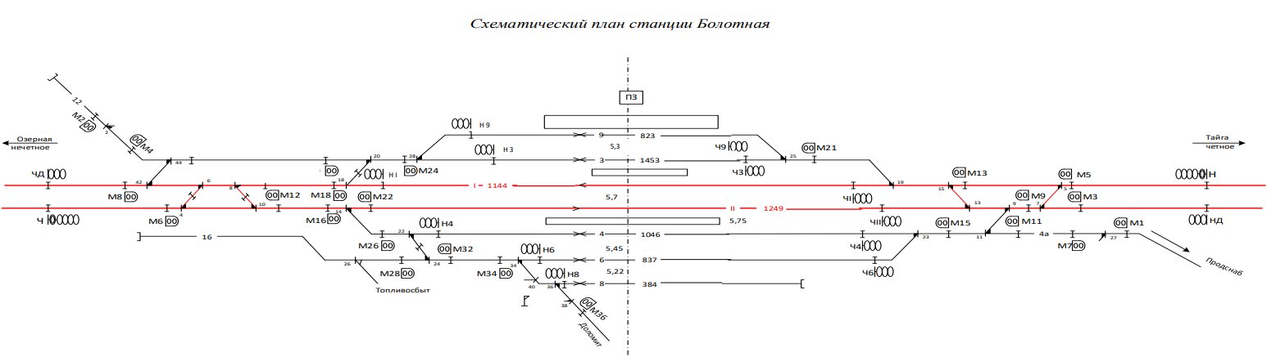

|  |  |  |  |  |
| --- | --- | --- | --- | --- |
|  | **УТВЕРЖДАЮ**   |  | | --- | |  |   (наименование организации)  (должность и Ф.И.О. лица, утверждающего ТРА станции)   |  | | --- | |  |   (дата утверждения)   |  | | --- | |  | |

|  |
| --- |
| **ТЕХНИЧЕСКО-РАСПОРЯДИТЕЛЬНЫЙ АКТ** |
| железнодорожной станции ______________________________________________  (промежуточная станция, разъезд, обгонный пункт, путевой пост) |

1. **Общие сведения**
   1. **Характер работы и класс железнодорожной станции.**

Железнодорожная станция по характеру работы является ______________________ и отнесена к_______________ классу.

|  |
| --- |
|  |

**1.2. Прилегающие к станции перегоны, основные средства сигнализации и связи при движении поездов и порядок их использования для организации движения:**

1.2.1. Нечетное направление:

1.2.2. Четное направление:

**2. Перечень железнодорожных путей необщего пользования и места их примыкания:**

| п/п N | Наименование организации, для обслуживания которой предназначен железнодорожный путь необщего пользования | Принадлежность железнодорожного пути необщего  пользования | Место примыкания и граница железнодорожного пути необщего пользования | Наличие предохранительных устройств для предупреждения выхода железнодорожного подвижного состава с железнодорожного пути необщего пользования |
| --- | --- | --- | --- | --- |
| 1 | 2 | 3 | 4 | 5 |
|  |  |  |  |  |
|  |  |  |  |  |

**2.1 Примыкание железнодорожных путей, переданных в ведение других подразделений владельца инфраструктуры, с указанием границ между ними и железнодорожными путями железнодорожной станции**

|  |  |  |  |
| --- | --- | --- | --- |
| п/п N | Наименование подразделения | Место примыкания и граница | Наличие предохранительных устройств для предупреждения выхода железнодорожного подвижного состава |
| 1 | 2 | 3 | 4 |
|  |  |  |  |

**3. Ведомость парков и железнодорожных путей:**

| Номера железнодорожных путей | Назначение железнодорожных путей | Стрелки, ограничивающие железнодорожный путь | | | Полезная длина железнодорожного пути в метрах | Вместимость в условных вагонах | Наличие на железнодорожном пути | | |
| --- | --- | --- | --- | --- | --- | --- | --- | --- | --- |
| от | | до | электрической изоляции | контактной сети | устройств автоматической локомотивной сигнализации |
| 1 | 2 | 3 | | 4 | 5 | 6 | 7 | 8 | 9 |
|  | | | | | | | | | |
|  |  |  |  | |  |  |  |  |  |
|  |  |  |  | |  |  |  |  |  |

**4. Стрелочное хозяйство**

**4.1. Централизованные стрелки:**

| Номера постов | Номера стрелок, входящих в пост | Должность работника железнодорожной станции, который переводит стрелки | Порядок убеждения в свободности стрелки от железнодорожного подвижного состава | |
| --- | --- | --- | --- | --- |
| при нормальном действии устройств СЦБ | при неисправности устройств СЦБ |
| 1 | 2 | 3 | 4 | 5 |
|  |  |  |  |  |

**4.2. Централизованные стрелки, которые можно передавать на местное управление:**

| Номера постов (коло- нок) | Номера стрелок, управляемых с постов (колонок) | Должность работника железнодорожной станции, который переводит стрелки | Порядок убеждения в свободности стрелок от железнодорожного подвижного состава | |
| --- | --- | --- | --- | --- |
|  |  |  | при нормальном действии устройств СЦБ | при неисправности устройств СЦБ |
| 1 | 2 | 3 | 4 | 5 |
|  |  |  |  |  |

**4.3. Нецентрализованные стрелки:**

| Номера районов | Номера постов | Номера стрелок, входящих в пост | Нормальное положение стрелок | Система запирания стрелок | Работник железнодорожной станции (должность), у которого хранятся ключи от запертых стрелок | Освещение стрелок |
| --- | --- | --- | --- | --- | --- | --- |
| 1 | 2 | 3 | 4 | 5 | 6 | 7 |
|  |  |  |  |  |  |  |

**4.4. Нецентрализованные стрелки, не обслуживаемые дежурным стрелочного поста:**

| Номера районов | Номера стрелок, входящих в районы | Нормальное положение стрелок | Система запирания стрелок | Должность работника железнодорожной станции, который переводит стрелки | Работник железнодорожной станции (должность), который осуществляет техническое обслуживание и очистку стрелок | Работник железнодорожной станции (должность), у которого хранятся ключи от запертых стрелок | Освещение стрелок |
| --- | --- | --- | --- | --- | --- | --- | --- |
| 1 | 2 | 3 | 4 | 5 | 6 | 7 | 8 |
|  |  |  |  |  |  |  |  |

**5. Районы работы дежурных стрелочного поста, сигналистов:**

| Районы работы и  должности работников | Основные обязанности, возложенные на работников |
| --- | --- |
| 1 | 2 |
|  |  |

**6. Места хранения инвентаря, применяемого при нарушении нормальной работы устройств СЦБ:**

| Наименование инвентаря | Место хранения | Количество |
| --- | --- | --- |
| 1 | 2 | 3 |
|  |  |  |

**7. Пассажирские и грузовые устройства:**

| Номера железнодорожных путей | Наименование устройств | Длина (в метрах или вагонах) |
| --- | --- | --- |
| 1 | 2 | 3 |
|  |  |  |
|  |  |  |

**8. Освещение станционных железнодорожных путей:**

| Место установки осветительных точек | Количество | | | | Места включения освещения |
| --- | --- | --- | --- | --- | --- |
| мачт | | гирлянд, светильников | других точек освещения |
| прожекторов на них | ксеноновых ламп |
| 1 | 2 | 3 | 4 | 5 | 6 |
|  |  |  |  |  |  |

**9.** **Восстановительные и пожарные поезда, аварийно-спасательные команды, ремонтно-восстановительные бригады регионального центра связи, контактной сети, медицинские и ветеринарные пункты, полиция:**

| Наименование | Станция приписки железнодорожного подвижного состава или местонахождение | Порядок вызова |
| --- | --- | --- |
| 1 | 2 | 3 |
|  |  |  |

**10.** **Время, необходимое для приготовления маршрута приема (отправления) поездов при нарушении нормального действия устройств СЦБ:**

Для приема поездов:

С железнодорожной станции _____________ на (в) _______ железнодорожный путь (парк) ____ мин.

Для отправления поездов:

На железнодорожную станцию ____________ с (из) ______ железнодорожного пути (парка) ____ мин.

**11. Порядок прекращения маневров перед приемом или отправлением поезда:**

**12. Порядок проверки свободности железнодорожных путей.**

**12.1. Устройства электрической изоляции железнодорожных путей:**

**12.2. Порядок действий при нарушении нормальной работы устройств электрической изоляции железнодорожных путей или их отсутствии:**

**13. Порядок контроля правильности приготовления маршрута приема, отправления поездов:**

**13.1. Нормальное действие устройств СЦБ:**

**13.2. Нарушение нормального действия устройств СЦБ:**

**14. Нецентрализованные стрелки, положение и исправность которых разрешается проверять не для каждого поезда:**

| Номера постов | Номера стрелок | Периодичность проверки |
| --- | --- | --- |
| 1 | 2 | 3 |
|  |  |  |

**15. Порядок пропуска поездов и маневровых составов по железнодорожным путям, расположенным между пассажирским зданием и стоящим на железнодорожной станции пассажирским поездом при отсутствии переходного моста или тоннеля:________________________________________**

**16. Контроль за проследованием поездов, не имеющих остановки:**

| Железнодорожные пути приема и отправления поездов | Районы и посты, участвующие в приготовлении маршрута | | | Должность работника железнодорожной станции, который встречает или провожает поезда, место встречи |
| --- | --- | --- | --- | --- |
| централизованные посты | стрелочные районы | стрелочные посты |
| 1 | 2 | 3 | 4 | 5 |
|  |  |  |  |  |
|  |  |  |  |  |

**17. Порядок контроля ДСП станции в прибытии поезда в полном составе:**

| Парки (железнодорожные пути) приема поездов и направление их следования | Способ проверки прибытия поезда в полном составе |
| --- | --- |
| 1 | 2 |

**18. Порядок приема на железнодорожную станцию поездов при запрещающем показании входного (маршрутного) светофора и по неправильному железнодорожному пути (при отсутствии на этом железнодорожном пути входного светофора):**

**18.1. Разрешение на проезд запрещающего сигнала:**

| Перечень входных и маршрутных (по приему) светофоров | Что служит разрешением на проезд светофора с запрещающим показанием |
| --- | --- |
| 1 | 2 |
|  |  |

**18.2. Порядок приема поездов по письменному разрешению ДСП станции:**

| Перечень входных  и маршрутных (по приему) светофоров | Место вручения  машинисту письменного разрешения | Работник железнодорожной станции (должность), который вручает машинисту письменное разрешение |
| --- | --- | --- |
| 1 | 2 | 3 |
|  |  |  |
|  |  |  |
|  |  |  |

**19. Дополнительные меры по обеспечению безопасности стоянки пассажирских, людских, грузопассажирских и почтово-багажных поездов:**

**20. Порядок приема поездов на железнодорожную станцию с перегона, имеющего затяжной спуск (подъем):**

|  |  |
| --- | --- |
| Затяжной спуск (подъем)  со стороны железнодорожной станции | Порядок приема поездов на железнодорожную станцию  с перегона, имеющего затяжной спуск |
| 1 | 2 |
|  |  |

**21. Порядок отправления с железнодорожной станции поездов при запрещающем показании выходных светофоров и с железнодорожных путей, где нет выходных светофоров:**

| Железнодорожные пути (парки) отправления поездов и направление их следования | Разрешение машинисту на занятие перегона | Должность работника железнодорожной станции, который вручает машинисту разрешение на занятие перегона | Указание машинисту о возможности отправления поезда |
| --- | --- | --- | --- |
| 1 | 2 | 3 | 4 |
|  |  |  |  |

**21.1. Переезды на железнодорожной станции и прилегающих перегонах и порядок действий при неисправности переездной сигнализации:**

| Наименование  переездов | Тип переездной сигнализации | Порядок действий ДСП станции при неисправности переездной сигнализации |
| --- | --- | --- |
| 1 | 2 | 3 |
|  |  |  |
|  |  |  |

**22. Наличие маневровых локомотивов и характер их работы:**

| Характер выполняемой работы | Серия локомотивов | Состав локомотивных и составительских бригад |
| --- | --- | --- |
| 1 | 2 | 3 |
|  |  |  |

**23. Меры безопасности по предупреждению случаев выхода железнодорожного подвижного состава за границу полезной длины в противоположном конце железнодорожных путей, ухода вагонов на маршруты следования поездов и в другие районы, столкновений маневрового состава в стрелочной горловине:**

| Районы работы | Железнодорожные пути или парки | Меры безопасности |
| --- | --- | --- |
| 1 | 2 | 3 |
|  |  |  |
|  |  |  |
|  |  |  |
|  |  |  |

**24. Порядок и нормы закрепления железнодорожного подвижного состава на железнодорожных путях железнодорожной станции:**

| Парки и номера железнодорожных путей (по паркам) | Величина уклона (в тысячных) | С какой стороны производится закрепление | Нормы закрепления | | | | Должность работника железнодорожной станции, который производит закрепление тормозными башмаками, способ доклада о закреплении | Должность работника железнодорожной станции, который снимает тормозные башмаки, способ доклада о снятии |
| --- | --- | --- | --- | --- | --- | --- | --- | --- |
| Наличие стационарных устройств | Количество тормозных башмаков | Количество осей | |
| Норма по формуле (1) ИДП | Норма по формуле (2) ИДП |
| 1 | 2 | 3 | 4 | 5 | 6 | 7 | 8 | 9 |
|  |  |  |  |  |  |  |  |  |
|  |  |  |  |  |  |  |  |  |
|  |  |  |  |  |  |  |  |  |
|  |  |  |  |  |  |  |  |  |
|  |  |  |  |  |  |  |  |  |
|  |  |  |  |  |  |  |  |  |
|  |  |  |  |  |  |  |  |  |

**25. Порядок проверки закрепления железнодорожного подвижного состава:**

**26. Места хранения тормозных башмаков:**

| Места хранения | Количество и номера тормозных башмаков | Работник, отвечающий  за наличие и сохранность тормозных башмаков |
| --- | --- | --- |
| 1 | 2 | 3 |

**27. Дополнительные указания:**

____________________________________________________________________________________________________________________________________________________________________________________________________________

**Перечень приложений к техническо-распорядительному акт**